**模块二 家畜繁殖技术**

**项目二 采精及精液的处理**

**任务一 公畜的采精技术**

一、采精前的准备

（一）场地的要求及准备

采精应有专门的场地，以便公畜建立稳固的条件反射；采精场地应防滑、安静、明亮、平坦、清洁，利于消毒，防扬尘；采精室应紧靠精液处理室，内设供公畜爬跨的假台畜和保定真台畜用的采精架。

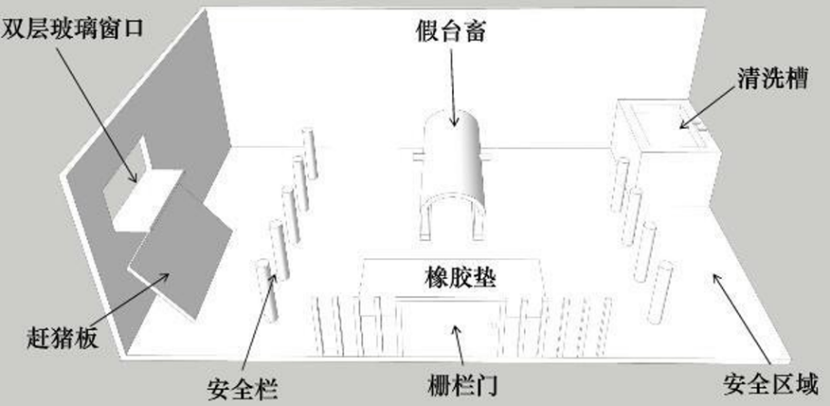

图1 采精场地的准备

（二）台畜的要求与准备

台畜是供公畜爬跨用的台架，有假台畜与真台畜两种。

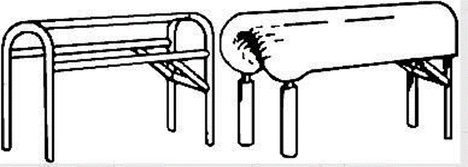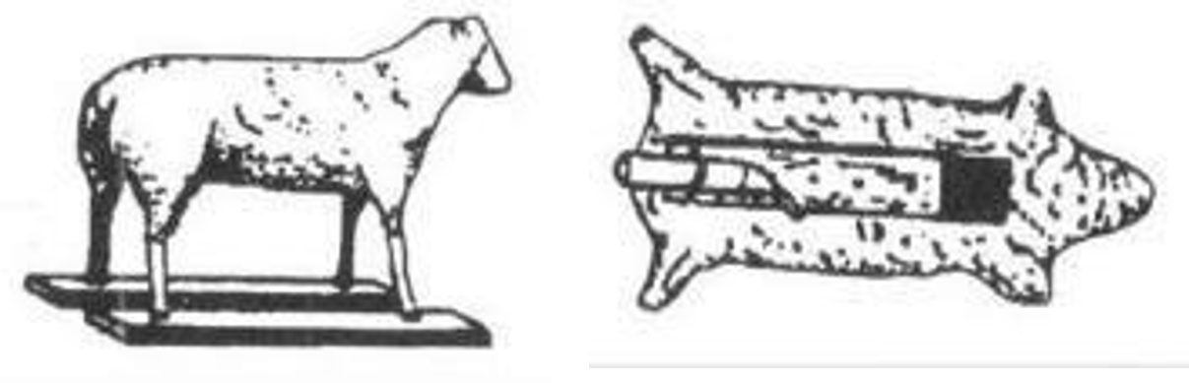

图2 牛用假台畜 图3 羊用假台畜

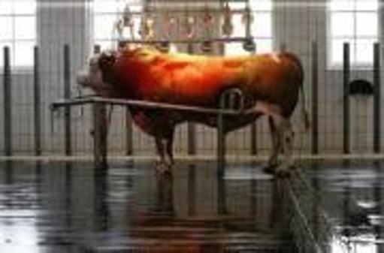

图4 牛用真台畜

假台畜指用有关材料仿照母畜的体形制作的釆精台架。各种家畜均可釆用。制作时可根据公畜体尺制作。假台畜包括架子部分与台架包裹材料，架子部分可用钢质材料或木质材料制作，材料要求坚固耐用，制作尺寸要适合于公畜的正常爬跨，架子下面应为空心，以利采精操作；包裹材料一般分两层，内层可用弹性较好的棕垫、棉垫、海绵垫、布垫等作主要材料，将其固定于架子背侧及两侧，主要是使公畜爬跨时感到舒适，外层则用经过防腐处理的母畜皮张或麻布等进行包裹，最好用母畜的皮张，其余存的外激素有利于刺激公畜的性欲。有条件的，可增设可升降、可调温的结构。台畜制作好后要求无损伤公畜的刺划物，并固定到釆精场地上。

真台畜用发情的母畜作台畜即为真台畜。真台畜要求健康、体壮、性情温顺，无恶癖，体格与公畜相适应。采精时要求对其外阴及其周围的部位进行清洗、消毒。大家畜还应进行适当的保定。

（三）器械准备

凡与采精有关的所有器械均要求彻底地进行清洗、消毒，然后按要求进行安装、润滑并调试到可用状态。

（四）公畜及采精员的准备

对公畜的包皮口周围要进行清洗，如包皮口有长毛，应剪掉；采精员手臂要清洗、消毒，剪短、磨光指甲，着工作服。

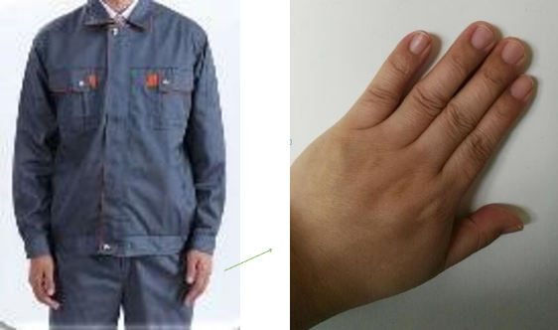

图5 操作人员的准备

（五）假阴道的准备

1.假阴道的结构

假阴道是模仿母畜阴道的生理条件而设计的一种采精工具。虽然各种家畜假阴道的外形、大小有所差异，但其组成基本一致。假阴道一般都由外壳、内胎、集精杯（瓶、管）、活塞、固定胶圈等部件构成（图2-2）。

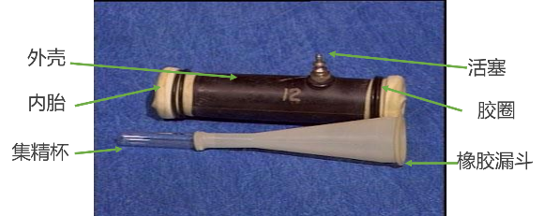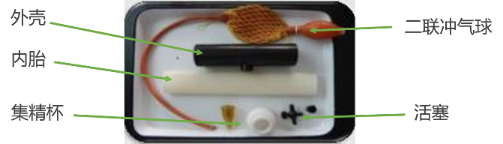

图6 牛假阴道的组成 图7 羊假阴道的组成

2.假阴道调试时应注意的问题

假阴道经正确安装调试后，应具有适宜的温度（38~40度）、适当的压力和适宜的润滑度。温度来自于注入假阴道内的温水，温度过低，不能引起公畜的性欲；温度过高，公畜承受不了，无法采精，甚至烫伤公畜阴茎，以后再调教就很难了。压力是借助注水和空气来调节的，压力不够，对公畜刺激不够，釆不到精液；压力过大，公畜阴茎难以伸入假阴道，既易引起内胎破裂，也易损伤公畜的生殖器官。通常用液体石蜡或医用凡士林作润滑剂。润滑度不够，对公畜阴茎会产生不适反应，釆精效果差；润滑剂过多，常与精液混合，影响精液品质。